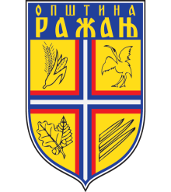
Република Србија
ОПШТИНСКА УПРАВА ОПШТИНЕ РАЖАЊ
Кординациона комисија
Број: 355-35/21-02
26.02.2021.године
Р А Ж А Њ

ОДСЕК ЗА ИНСПЕКЦИЈСКЕ ПОСЛОВЕ
КОМУНАЛНА ИНСПЕКЦИЈА

Р А Ж А Њ

Сходно члану 44 Закона о инспекцијском надзору („Службени гласник РС“, број 36/2015 и 44/2018 - др. закон и 95/18), Кординациона комисија опшине Ражањ, даје сагласност на годишњи извештај за 2020. годину, комуналној инспекцији Општинске управе општине Ражањ.
С поштовањем,

Кординациона комисија
____________________

